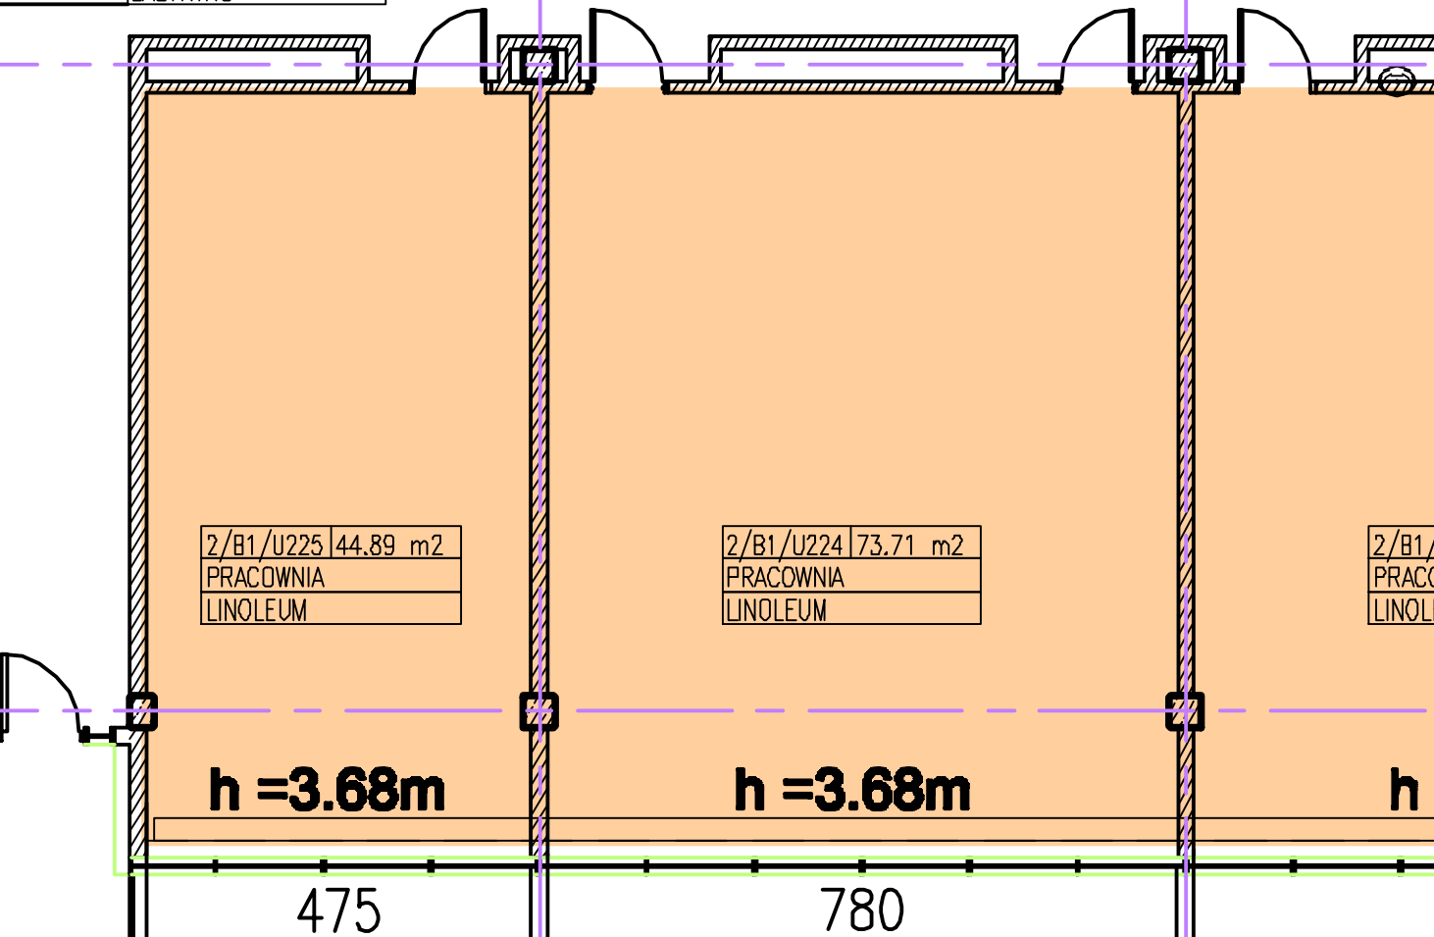
1
5
2
3
1
5
3
3
190
190

100
0

90

300

1
1
2
2
3
1
3
1
3
2
1
2
3
2
1
2
3
2
1
2
3
3
3
3
3
3
2
2
2
2
2
2
6
6
3
W
W
S
S
3
3
3
4
110

110

3
3
3
4
W
W
S
S
P
P
O
P
O
T
T
220

650

Legenda
- 3*230V (Data) + 2*RJ45
- 2*230V (Data)
- 2*230V
- 360 V
- 230V gruba wtyczka
- Zasilanie rolet okiennych
- Telefon

- zawór z wodą zimną umożliwiający podłączenie węża ¾” ,
- odpływ wody do kanalizacji,
- zawór umożliwiający podłączenie węża ¾” podłączony do instalacji chłodzenia lasera,

- zawory instalacji sprężonego powietrza

- Podwieszona 2 m nad podłogą rynienka o przekroju około 7 cm do prowadzenia przewodów sterujących
biurko 170 na 60
stoły optyczne
umywalka
szafa lab. 80 na 40
tablica bezpyłowa

